

**IBEROSTAR LANÇA NOVO APLICATIVO NO BRASIL**

* ***Disponível para IOS e Android, o aplicativo que acaba de chegar ao Brasil já funciona em hotéis da rede na Europa e no Caribe.***
* ***O novo IBEROSTAR APP estabelece um novo canal de comunicação com o hóspede durante sua estadia, permitindo que ele converse em tempo real com a equipe do hotel por meio da função e-concierge.***

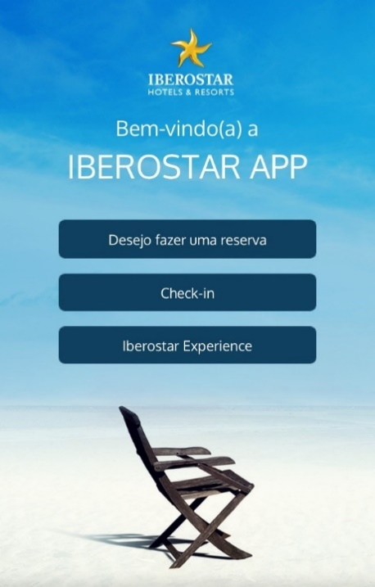**Rio de Janeiro, 5 de abril de 2017.** Seguindo o atual processo de transformação digital,a **IBEROSTAR Hotels & Resorts** lançou seu novo aplicativo **IBEROSTAR APP** no Brasil, que apresenta melhorias e novas funções com o objetivo de continuar aperfeiçoando os canais de comunicação com o hóspede, aumentando assim a comodidade de sua estadia nos hotéis da empresa.

A rede maiorquina está em constante evolução e continua investindo na melhoria de seus produtos e serviços, apostando na inovação para oferecer a melhor experiência a todos os seus clientes. Isso reflete em projetos como o desenvolvimento do novo aplicativo, em que a empresa contou com a indispensável participação de equipes multidisciplinares e de várias regiões dos próprios hotéis. O resultado é um projeto de ponta, que também acrescentará valor para os próprios funcionários, uma vez que este canal abre novas vias de comunicação com os clientes.

A nova ferramenta é um APP projetado e desenvolvido integralmente pela empresa, portanto, não dependerá de outros produtos do mercado. O aplicativo estará aberto para absorver futuras inovações, pois foi projetado com capacidade de incorporar novas funções, como abertura de portas dos quartos ou uma plataforma de pagamento, posicionando o novo APP como referência no setor e sendo mais um diferencial oferecido para os clientes da IBEROSTAR.

**Tomeu Bennasar**, **Diretor-Geral de TI do GRUPO IBEROSTAR** comentou: “*Para a IBEROSTAR, a aposta constante na inovação é essencial. Isso, unido à nossa absoluta preocupação com o bem-estar do cliente, nos impulsiona a trabalhar para oferecer novos produtos e serviços que se adaptem às novas tecnologias e tendências de consumo, onde o uso de dispositivos inteligentes já é uma rotina. O novo aplicativo representa um passo muito importante neste sentido e nos permite levar a experiência IBEROSTAR aos nossos hóspedes da forma mais autêntica e real. Além disso, ao usar a função de e-concierge, é possível ter acesso a um serviço de mordomo digital que lhes permitirá solicitar, a qualquer momento, aquilo que quiserem ao pessoal do hotel”.*

Desenvolvido para uma navegação simples e eficaz e facilitar a seleção das experiências que o cliente poderá viver durante a estadia no hotel, o **IBEROSTAR APP** apresenta três seções que permitem fazer a reserva e acessar o serviço de Web Check-in, tornando assim a chegada ao hotel mais cômoda. Além disso, o aplicativo integra um último item chamado *IBEROSTAR Experience,* que permite ao hóspede acessar todos os serviços e instalações do hotel por meio de um mapa interativo, ou consultar a oferta gastronômica do hotel, permitindo a reserva de mesas em qualquer um dos restaurantes, ou até mesmo contatar o Room Service para pedir o jantar no quarto. Uma das novidades mais interessantes do item *IBEROSTAR Experience* é a **função de e-concierge**, que permite que os usuários se comuniquem o tempo todo com os funcionários do hotel. No aplicativo, os usuários também podem acessar outros serviços e aproveitar ao máximo sua estadia, como o late check-out e guarda-volumes.

Na grade de programação do aplicativo, é possível visualizar os diferentes eventos e atividades disponíveis de cada dia, salvá-las na agenda do celular e compartilhá-las nas redes sociais. E, dessa forma, o hóspede administrará em uma única plataforma, na palma de sua mão, tudo que estará acontecendo no hotel em tempo real.

A ferramenta contempla os três passos da viagem do cliente IBEROSTAR: o “antes”, permitindo fazer a reserva e o check-in online; o “durante”, com a oferta de múltiplos serviços e informação relevante para o hóspede em sua estadia; e o “depois”, uma vez que se propõe a ser um novo e efetivo canal de comunicação entre a rede e seus visitantes. O aplicativo contará ainda com serviços diferenciados oferecidos por empresas parceiras.

O aplicativo, que está em funcionamento nos hotéis IBEROSTAR do Brasil, México, República Dominicana, Jamaica e em 12 hotéis na Espanha, está disponível em espanhol, inglês e português e pode ser baixado gratuitamente na App Store e no Google Play.

* Neste [vídeo](https://www.youtube.com/watch?v=0m5UJwSt6ok&feature=youtu.be) você poderá conhecer todos os detalhes do **IBEROSTAR APP.**
* Poderá baixar o novo app através deste [link](https://www.iberostar.com/app-iberostar).

**Sobre o GRUPO IBEROSTAR**

O GRUPO IBEROSTAR é uma empresa familiar espanhola, líder mundial na indústria de turismo e que atua no setor há mais de 60 anos. Ao longo desse tempo, o Grupo cresceu e, de agência familiar de viagens, se transformou em uma empresa multinacional com diferentes divisões. Atualmente, o GRUPO IBEROSTAR emprega 27.100 funcionários e está presente em 30 países pelo mundo.

**Sobre o IBEROSTAR no Brasil**

O IBEROSTAR Grand Amazon é o primeiro empreendimento do GRUPO IBEROSTAR no Brasil. Com suas operações iniciadas em 2005, o navio é da categoria Grand Collection, a mais alta entre os hotéis do Grupo. O IBEROSTAR Bahia, categoria Premium, teve sua inauguração em 2006, enquanto o IBEROSTAR Praia, da categoria Premium Gold e também 5 estrelas, foi aberto em 2008. Trabalhando no sistema *all inclusive*, os resorts IBEROSTAR no Brasil têm incluídos no valor da diária todas as despesas com alimentação, bebidas (alcoólicas e não alcoólicas, nacionais e importadas), taxas e gorjetas.

**Informações para a imprensa no Brasil:**  
**Edelman Significa** – [www.edelman.com.br](http://www.edelman.com.br)

Tel.: (21) 3590-8401

Paula Guimarães [paula.guimaraes@edelmansignifica.com](mailto:paula.guimaraes@edelmansignifica.com)

Fernanda Pucciarelli [fernanda.pucciarelli@edelmansignifica.com](mailto:priscilla.goncalves@edelmansignifica.com)